单位代码：13751

苏州健雄职业技术学院
教育现代化建设监测报告

（2019年度）

填 报 学 校 苏州健雄职业技术学院
填 报 人 丁 锴
联 系 电 话 0512-53940881
填 报 时 间 2020年4月

江苏省教育厅印制

苏州健雄职业技术学院教育现代化建设监测报告

苏州健雄职业技术学院是2004年7月经江苏省人民政府批准建立的公办全日制普通高等职业院校。学院占地面积700亩，建筑面积近20万平方米，全日制在校生6778人，专兼职教师500余名，拥有省“333”“青蓝工程”“青年文化人才”“东吴学者”等一批高层次人才。学院坚持充分发挥地方高职体制机制优势、德企高度集聚优势、吴健雄精神资源优势、沿江沿海沿沪区位优势，不断探索形成政行企校”融合发展特色、“双元制”人才培养特色、“健雄精神”文化育人特色；集聚资源服务地方特色。近年来，学院先后获得国家级教学成果奖1项、省级教学成果奖6项，获专利200余项，毕业生创业比例和就业质量位居同类高校前列。学院以优异成绩先后通过两轮教育部高职高专人才培养工作水平评估，2018年跻身江苏省示范性高职院校行列。
一、学校教育现代化监测工作组织开展情况
学校高度重视教育现代化建设监测工作，修订了学院《教育现代化建设监测工作实施办法》，由校长牵头成立教育现代化建设监测工作领导小组，下设教育现代化建设监测工作组，全面领导部署、协调推进教育现代化建设监测工作。学院教育化监测统计严格执行源头数据采集原则，由质量控制与绩效考核办公室专门负责对各部门提交的数据进行审核，确保监测数据真实性、完整性、有效性。
二、学校教育现代化建设监测结果
（一）困难学生帮扶实现两个100%，教育公平度高
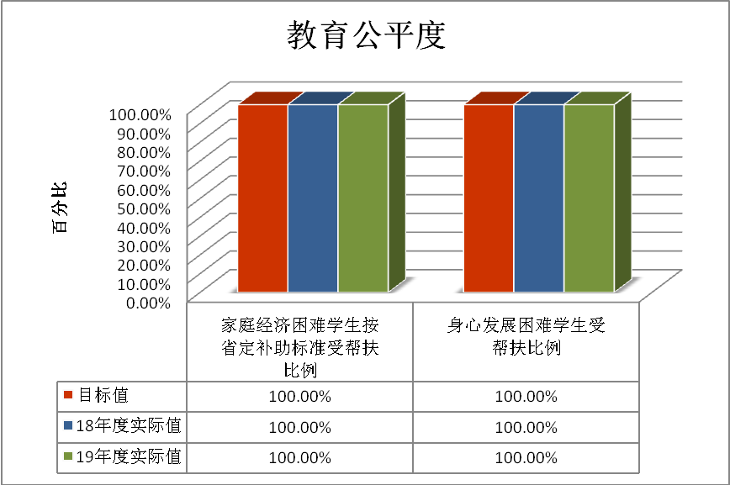

1.家庭经济困难学生资助实现100%。学校立足“五位一体”的资助工作体系，借助政府和社会各界助学力量，做好做实家庭经济困难学生的资助工作。2019年共认定家庭经济困难学生999人（其中认定特别困难等级125人，比较困难等级153人，一般困难等级721人），根据学生家庭经济实际情况，科学制定资助方案，切实做到认定无遗漏、资助全覆盖。一是“奖”，全年发放国家奖学金4.8万元、国家励志奖学金97.5万元、学校奖学金73.35万元、企事业单位奖学金6.5万元，累计受奖学生达1118人次。二是“助”。共发放国家助学金142.1万元、企事业单位助学金3.5万元，累计受助学生达1942人次。三是“贷”。共277名学生办理发放生源地国家助学贷款216.87万元，解除了家庭经济困难学生后顾之忧。四是“勤”。提供勤工助学岗位达280人次，累计发放工资9.5万元。五是“免”。为165名低保、残疾、孤儿以及玉屏籍、周至籍学生免除了全部学费，总金额达87.51万元。学校帮助家庭经济困难学生正常入学和顺利完成学业，兑现了“不让一名学生因为家庭经济困难而退学”的庄严承诺。
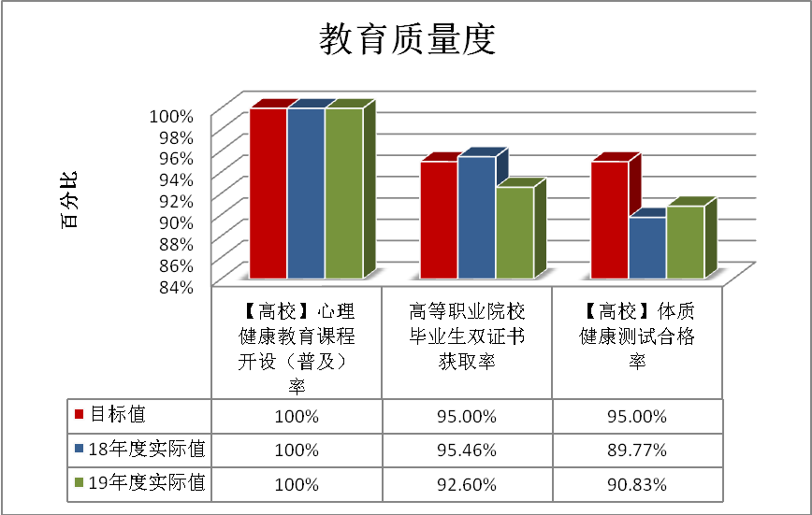
2.身心困难学生帮扶实现100%。学校高度重视身心困难学生帮扶，2019年度排查出身心发展困难学生430人，对这些特殊学生综合施策、全面帮扶：一是开展追踪访谈；二是心理健康课程班级全覆盖，心理指导老师与学生全面接触；三是通过大学生健康成长指导中心、二级学校心理辅导员、班级心理委员三级健康教育工作网络，每周收集学生心理健康报表；四是对心理异常学生第一时间提供心理疏导，帮助学生重塑学习和生活信心。
（二）推进学生全面可持续发展，教育质量度不断提高
1.心理健康教育课程普及率实现100%。学校高度重视心理健康教育课程建设，实现课程开设全覆盖，全年没有一名学生因为心理问题产生严重后果；2.体制健康测试合格率90.83%。该指标未达标，但是学校加强了学生体育课程教学改革，合格率稳步提高，比2018年提升了1.06%。3.毕业生双证获证率92.6%。该指标未达标是由于学校加强教学秩序整顿，加强人才培养过程考核，严把毕业出口关，对于课程补考、重修没通过的学生，暂缓发放毕业证书，获证率比2018年度虽有所下降，但质量有所提高。
（三）坚持合作办学，教育开放度较高
1.学校教育开放度——“资源共享”各项指标均超省定指标
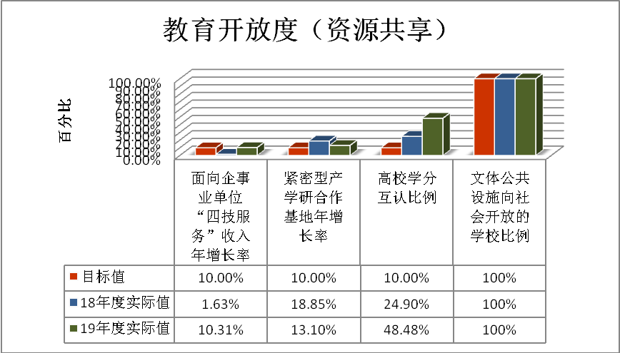

一是学校坚持“政行企校”合作办学，2019年制定了《苏州健雄职业技术学院科研平台建设与管理办法（试行）》、《苏州健雄职业技术学院服务地方促进办法(试行)》、《苏州健雄职业技术学院校外科技服务平台管理办法（试行）》等管理办法，通过在浏河镇、城厢镇、沙溪镇等镇区建立的政产学研合作科技服务站，深入相关企业一线，帮助企业解决技术难题，助推太仓市中小企业转型升级。2019年“四技服务”收入增长率10.31%，超标0.31个百分点，比2018年提升了8.68%。
二是学校高度重视教育资源开放和共享，大力开发网络选修课资源，引进智慧树、泛雅等网络课程平台，2019年全年学生选修了各平台上其他学校名师开设的网络选修课十余门,3286人次取得学分，总体学分互认比例48.48%，超标30.48个百分点，比上一年增长近24个百分点。
三是学校体育场馆和文化设施常年向社会开放，为周边的企事业单位开展员工体育活动提供了方便，也为校园周围的居民的健身运动带来了便利。
2.学校教育开放度——“国际化水平”不断提升
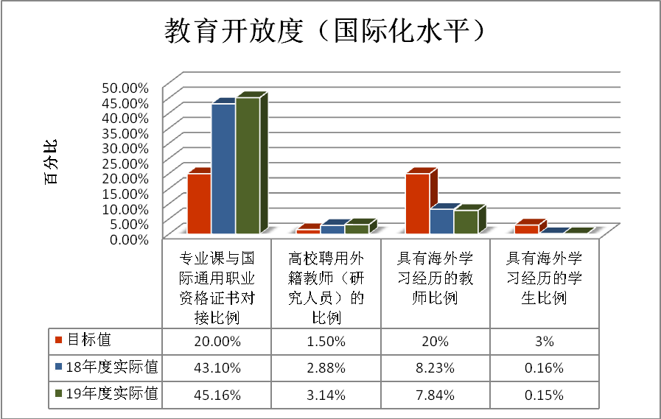

一是学校鼓励各专业考证与国际接轨，开设国际通用职业资格证书的考证。目前学校共有专业数31个，其中机电一体化技术、模具设计与制造、电子商务等10个专业设置了德国AHK机电一体化工证书、Adobe平面视觉设计师认证、剑桥商务英语证书（BEC）等与国际通用的职业资格考证，涵盖学校60%的专业群，学校各专业开设的核心课程与国际通用职业资格证书对接比例45.16%，超过省定指标25个百分点。
二是学校依托中德合作基地优势，加强外籍教师（研究人员）聘用与管理，积极引进海外优秀教育人才，2019年聘用外籍教师比例3.14%，超过省定指标1.6个百分点。
三是学校不断加强师生国际化培训力度，选派专任教师赴德国、新加坡、加拿大、澳大利亚、台湾等职业教育发达的国家或地区，按照职教发达国家的专业标准培训教师，学习国外职业教育的先进经验，开拓教师的国际视野和提高双元制教学水平。并选派优秀学生赴德国交流学习。但是县办高校受制于地方外事管理制度，出国进修访学困难重重，目前学校具有海外学习经历的教师和学生比例依然严重不足。
（四）重视师资队伍建设，教育保障度稳步提高
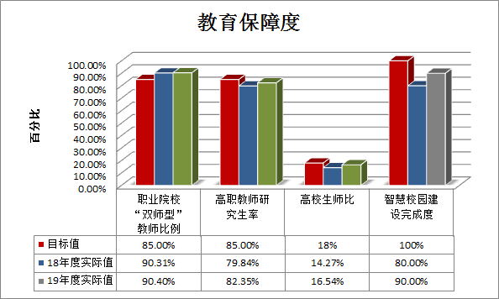
一是外引与内培并举，队伍素质结构、学历结构不断优化。学校加强紧缺教师引进，2019年生师比16.54%，超过省定指标1.5个百分点；在新教师招聘时，设定较高标准的学历要求，教师研究生率82.35%，比上一年增长2.5个百分点，略低于省定指标（非研究生学历教师主要是50岁以上老教师）；通过在企业设立“双元师资培养工作站”和实行“访问工程师”制度，2019年“双师型”教师比例90.4%，超过省定指标5.4个百分点。
二是智慧校园建设略有滞后。对照省智慧校园建设指标，2019年达标率90%，仍需加快项目建设，确保2020年达标。
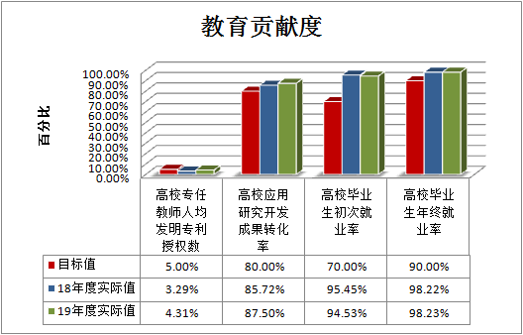
（五）坚持服务地方发展，教育贡献度高
一是专任教师人均发明专利授权数4.31%，且逐年增长，应用研究开发成果转化率87.5%，超省定指标7.5个百分点。2019年全校老师共申请发明专利受理13件、发明专利授权11件，比上一年度授权率增长37.5%，全校专任教师人均发明专利授权数为4.31%，较上一年增长30.1%，学校发明专利总数达71件。学校与政府、企事业单位密切合作，注重技术服务与技术交易，提高了技术成果转化率。
二是学校高度重视就业工作，各项指标均大大超过省定指标。2019年高校毕业生初次就业率94.53%、年终就业率98.23%，分别超省定指标24.53个百分点、8.23个百分点。
三、学校存在的主要问题和改进措施
（一）存在问题
一是学生体质健康水平亟待进一步提高；二是师生海外学习有待进一步推进；三是智慧校园建设仍需进一步加强。
（二）改进措施
1.深化体育课程教学改革，切实增强学生体质健康。一是改革体育课程，创设体育俱乐部，培养学生的健身意识；二是成立体育类学生社团，吸引学生参与社团活动，增加学生课余锻炼时间；三是开展“体育年”工程，把全年的大型体育活动开展纳入二级单位年度考核系统，促进二级学校对体育活动的重视。
2.依托太仓对德合作战略，推进师生走出国门研学。太仓是著名的“德企之乡”，对德合作是太仓市长期发展战略。要借助太仓对德合作优势和交流平台，加大师生出国政策争取和自费出国资助，人事处、教务处、学生处、合作教育处等多部门联动，确保2020年师生海外学习有新的突破。
3.大力推进智慧校园建设，提升网络时代治理水平。实施信息化水平提升计划，设立专项建设经费，对照省定指标加快智慧校园建设。制定智慧校园建设规划，做好教学、管理信息系统整体设计，健全信息化运行各项机制，强化信息化应用能力培训，确保2020年达到省智慧校园建设各项指标。
学校部门  审核意见 | 签名：  （盖部门章）  年 月 日
学校校长  审核意见 | 签名：  （盖单位章）  年 月 日
备注

